Dự Án Phần Mềm Dạy Tiếng Anh Lớp 10

Đặc Tả Dữ Liệu XML

Nhóm Thực Hiện 11 – 12 – 13 – 14 - 15

MỤC LỤC
MỤC LỤC
Chương 1 Tổng quan 3
Chương 2 Cách lưu trữ CSDL dưới dạng XML 4
2.1 Trong project import 3 folder Data, images, Sound đây là 3 folder chưa dữ liệu của bài. 4
2.2 Cấu trúc lưu trữ của 3 folder 4
2.2.1 Folder Data : lưu dữ liệu file xml 4
2.2.1.1 Cấu trúc folder Language focus: 5
2.2.1.2 Cấu trúc folder Reading và listening: 7
2.2.1.3 Cấu trúc folder Speaking và Writing: 8
2.2.1.4 Cấu trúc folder Preview content: 9
2.2.1.5 Cấu trúc folder vocabulary: 9
2.2.2 Folder images: 10
2.2.3 Folder sound: 10
2.3 Cấu trúc lưu trữ của các file xml 11
2.3.1 Cấu trúc file xml trắc nghiệm : 11
2.3.2 Cấu trúc file xml của richtextbox: 12
2.3.3 Câu trúc file mô tả Description.xml: 13
2.3.4 Cấu trúc file xml lưu từ vựng: 14
2.3.5 Cấu trúc file xml lưu trữ phần Pronunciation 15

Tổng quan
Tài liệu này mô tả cấu trúc của dữ liệu hiển thị các bài học, cách đặt tên, cách lưu trữ trong chương trình.
Việc lưu trữ CSDL sử dụng XML sẽ đơn giản và tiện lợi cho việc kiểm thử, lập trình truy xuất tới CSDL đơn giản hơn, có khá ít host free sử dụng sql, XML là dạng lưu dữ liệu tĩnh tiện lợi cho việc thử nghiệm phần mềm và đánh giá kết quả dự án.

Cách lưu trữ CSDL dưới dạng XML
Cấu truc các folder dữ liệu.

Trong project import 3 folder Data, images, Sound đây là 3 folder chưa dữ liệu của bài.
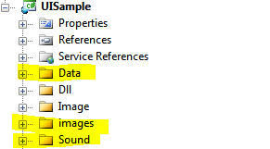

Cấu trúc lưu trữ của 3 folder

Folder Data : lưu dữ liệu file xml
- Cấu trúc của nó như sau
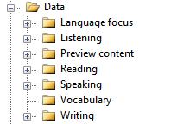
Trong folder Data có chứa các folder con:
+ Language focus : chưa dữ liệu xml của phần language focus
+ Listening : chưa dữ liệu xml của phần listening
+ Reading : chứa dữ liệ xml của phần reading
+ Speaking : chứa dữ liệu xml của phần speaking
+ Writing : chứa dữ liệu xml của phần Writing
+ Preview content: chưa dữ liệu các file xml tóm tắt các nội dung các phần của từng bài
+ Vocabulary : chứa file xml dữ liệu từ điển

Cấu trúc folder Language focus:
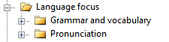
+ Folder Grammar and vocabulary :Chứa dữ liệu xml của phần bài tập va bài giải phần ngữ pháp và từ vựng
+ Folder Pronunciation : Chưa dữ liệu xml của phần phát âm.

Cấu trúc folder Grammar and vocabulary
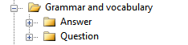
+ Folder Answer : chứa dữ liệu xml cho câu trả lời , đây là thư mục cuối cúng chứa các file xml
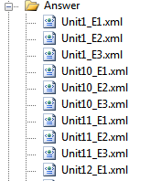
Với cách đặt tên file xml theo chuẩn sau “Unit+{id unit}+_E+{id của bài tập bao nhiêu}+.xml”
+ Folder Quaestion : chứa dữ liệu xml câu hỏi, đây là thư mục cuối cùng chứ dữ liệu là các file xml
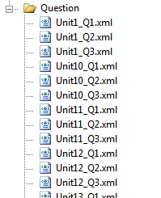
Với cách đặt tên file xml theo chuẩn sau “Unit+{id unit}+_Q+{id của bài tập bao nhiêu}+.xml”

Cấu trúc folder Pronunciation
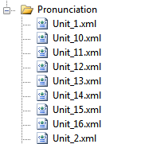
Folder này chứa dữ liệu là các file xml với cách đặt tên như sau “Unit_+{id unit}+.xml”

Cấu trúc folder Reading và listening:
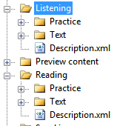
Hai folder này có cấu trúc gồm hai folder con Practice: chưa file xml luyện tập, Text chưa file nội dụng các phần, và một file xml Description.xml chứa mô tả các file bên trong cụ thể là một unit thì chứa bao nhiêu bài luyện tập task 1, task 2…

Foder practice:
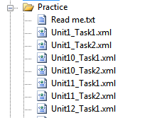
Folder này chứa cac file xml với nội dung là các bài luyện tập với cấu trúc đặt tên file như sau
- “Unit+{id unit}+_Task+{id task}+.xml” : file chứa nộ dung luyện tập

Folder Text
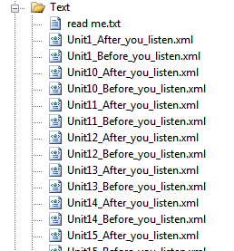
- Đồi với folder phần Reading thì file xml co cấu trúc sau:
+ “Unit+{id unit}+Before_you_reading+.xml” : file xml chứa nội dung phần bài đọc và phần before reading
+ “Unit+{id unit}+After_you_reading+.xml” : file xml chứa phân nội dung phần after you reading
+ “Unit+{id unit}+vietText.xml” : file xml chứa nội dung bài dịch của reading

Cấu trúc folder Speaking và Writing:
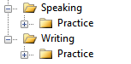
Hai folder này chị có phần nội dung bài tập nên bên trong nó chỉ chứa foldr Practice và folder này lưu trữ các file xml với nội dung và cách đặt tên giông folder Practice của mục Reading và listening.

Cấu trúc folder Preview content:
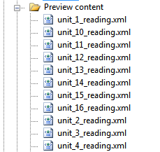
Folder này chứa dữ liệu tom lượt nội dung các phần của các bài gồm các file xml sau:
- “unit_+{id unit}_reading.xml” : tóm lượt nội dung phần reading
- “unit_+{id unit}_listening.xml” : tóm lượt nội dung phần listening
- “unit_+{id unit}_speaking.xml” : tóm lượt nội dung phần speaking
- “unit_+{id unit}_writing.xml” : tóm lượt nội dung phần writing
- “unit_+{id unit}_language_forcus.xml” : tóm lượt nội dung phần language forcus
2.2.1.5 Cấu trúc folder vocabulary :
- - Folder này chứa file xml dữ liệu từ điển Vocabulary.xml

Folder images:
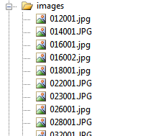
- Foler này chưa các dữ liệu hinh ảnh của sách được scan vào, các file này sẽ được lưu tên file cụ thể trong file xml, khi control silverlight richtextbox đọc tên file nao sẽ load lên hình đó.

Folder sound:
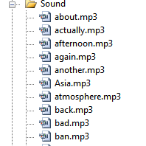
- Folder này chứa dữ liệu vê âm thanh các bài nghe phần phát âm của chương trình

Cấu trúc lưu trữ của các file xml
- Trong phần này sẽ giới thiệu về cấu trúc các file xml và cách thức lưu trữ của nó.
- Trong chương trình sự dung 5 loại cấu trúc file xml :
+ Cấu trúc file lưu bài tập dạng trắc nghiêm.
+ Cấu trúc file richtextbox
+ Cấu trúc file mô tả Description.xml
+ Cấu trúc file xml phần prononciation
+ Cấu trúc file xml lưu từ vựng

Cấu trúc file xml trắc nghiệm :
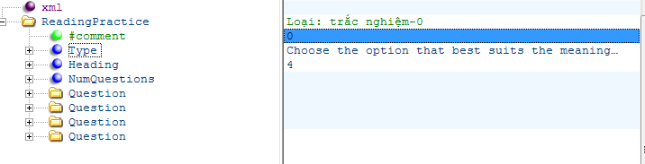
- Element type : quy đinh loại bài tập nếu là trắc nghiêm 0
- Element Heading : chứa nội dung yêu cầu cần thực hiện của cả task
Vd : Choose the option that best suits the meaning of the italicised word(s).
- Element NumQuestions : chứ số câu hỏi của task luyện tập cụ thể trong ví dụ ở này là 4
- Element Question :
- 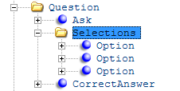
- Trong element question : có chứa các element con sau:
+ Element ask : chứa câu hỏi
+ Element selectios : chứa các elemnent con option là các lự chọn của câu trắc nghiệm
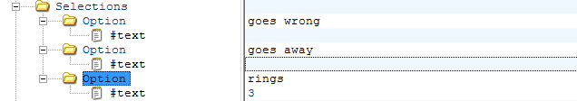
+ Element CorrectAnswer : chứa câu trả lời của bài tập

Cấu trúc file xml của richtextbox:
- Đây là một cấu trúc được thiết kế riêng để trình bày nộ dung cần hiện thị riêng của control richtextbox có sẳn của silverlight
- Các nội dung từ sách giáo khoa sẽ dùng một công cụ nhập của richtextbox nhập vào , các hình ảnh cũng được chèn vào theo đường dân quy định, sau đó xuất ra file xml và lưu lại.
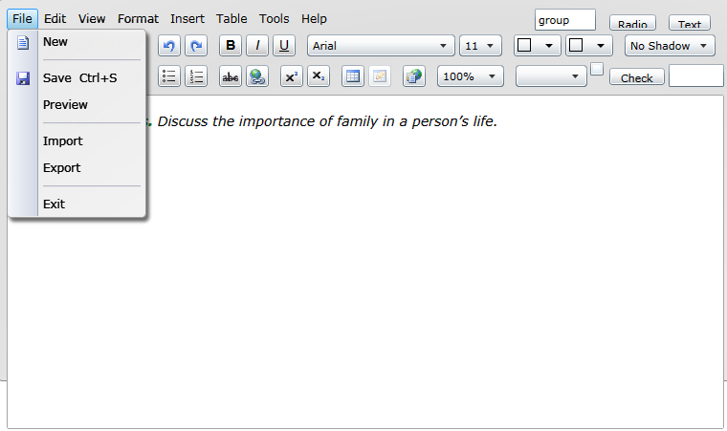
Hình trên là giao diện công cụ nhập dữ liệu của richtextbox .

Câu trúc file mô tả Description.xml:
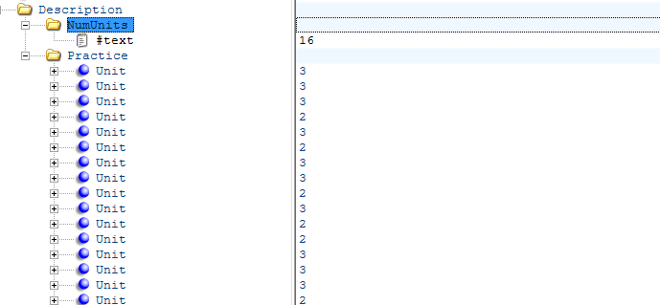
- Element NumUnits : chứa số unit của chương trinh
- Element practice : chứa các element con unit theo thứ tự quy ước các unit từ 1 đến 16
- Element unit : chứa số task luyện tập của phần reading hay listening cụ thẻ của bài
- Mục dích : file này chứa trong folder các phần như reading …. Nhằm giúp chương trình biết được số task của các bài khác nhau (ví số này khác nhau)

Cấu trúc file xml lưu từ vựng:
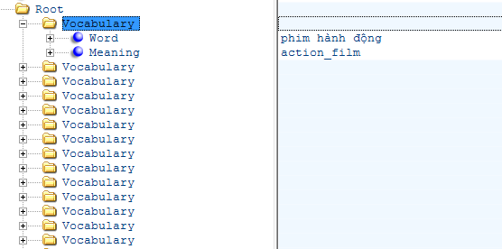
- Element vocabulary : mỗi element này là chứa nộ dung của một từ trong đó có hai element con là word và meaning tương ứng là từ cần tra và nghĩa của nó

Cấu trúc file xml lưu trữ phần Pronunciation
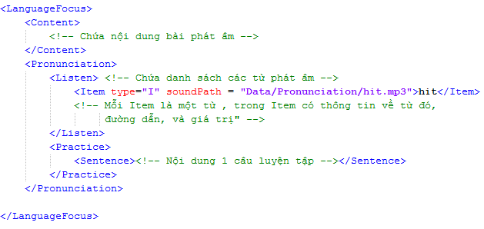
Một file xml Pronunciation có:
- Một task <Content> </Content>, đại diện cho 1 bài chi có một nội dung cần học phát âm.
- Một task <Pronunciation></ Pronunciation > , 1 task này chứa các từ vựng phát âm mẫu và các câu luyện tập.
Bên trong có:
  - Một task <Listen> </Listen> . đại diện chứa các từ phát âm mẫu
    - Chứa nhiều task <Item></Item> , mỗi item đại diện cho 1 từ
  - Một task < Practice></Practice>. Đại diện chứa các câu dùng mẫu để tập phát âm.
    - Chứ nhiều task <Sentence></Sentence>, mỗi Sentence đại diện cho 1 câu mẫu.

